5 | Rozważmy nieskierowany graf prosty , którego wierzchołki etykietowane są liczbami naturalnymi od do włącznie, zadany tabicą list sąsiedztwa postaci: , , , , , , , , , i przedstawiony na poniższym rysunku. Dla grafu stosujemy algorytm kolorowania LF (largest first). Które z poniższych zdań jest prawdziwe? Uwaga! W przypadku niejednoznacznej możliwości wyboru wierzchołków, jako pierwszy wybieramy wierzchołek z mniejszą etykietą. Kolory indeksujemy od .  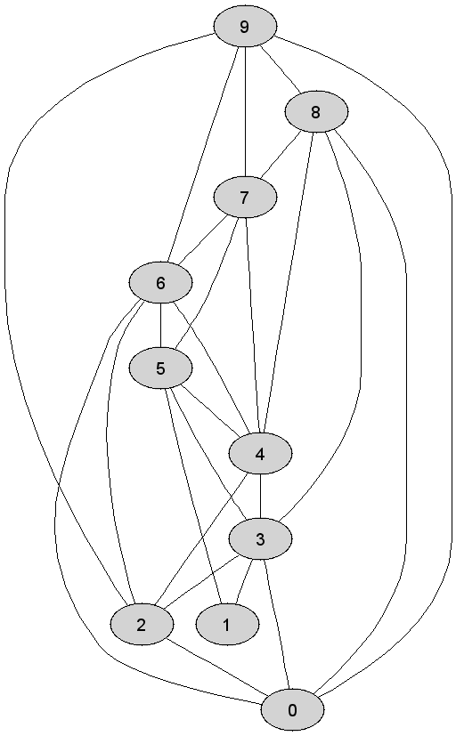
 | Po zastosowaniu algorytm LF wierzchołek ma przypisany kolor | 0
 | Po zastosowaniu algorytm LF wierzchołek ma przypisany kolor | 1 | +
 | Po zastosowaniu algorytm LF wierzchołek ma przypisany taki sam kolor jak wierzchołek | 0

5 | Rozważmy nieskierowany graf prosty , którego wierzchołki etykietowane są liczbami naturalnymi od do włącznie, zadany tabicą list sąsiedztwa postaci: , , , , , , , , , i przedstawiony na poniższym rysunku. Dla grafu stosujemy algorytm kolorowania LF (largest first). Które z poniższych zdań jest prawdziwe? Uwaga! W przypadku niejednoznacznej możliwości wyboru wierzchołków, jako pierwszy wybieramy wierzchołek z mniejszą etykietą. Kolory indeksujemy od .  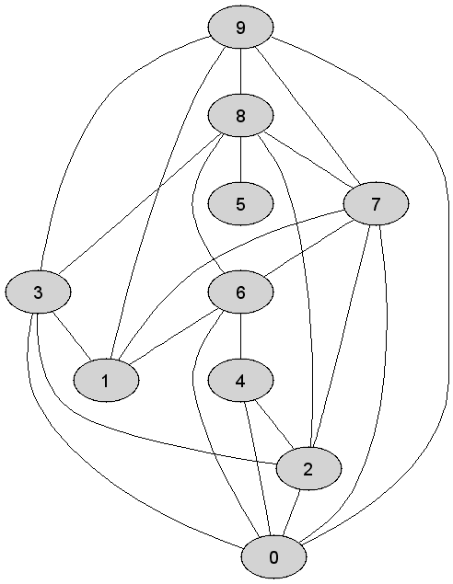
 | Po zastosowaniu algorytm LF wierzchołek ma przypisany taki sam kolor jak wierzchołek | 1 | +
 | Po zastosowaniu algorytm LF wierzchołek ma przypisany kolor | 0
 | Po zastosowaniu algorytm LF wierzchołek ma przypisany taki sam kolor jak wierzchołek | 0

5 | Rozważmy nieskierowany graf prosty , którego wierzchołki etykietowane są liczbami naturalnymi od do włącznie, zadany tabicą list sąsiedztwa postaci: , , , , , , , , , i przedstawiony na poniższym rysunku. Dla grafu stosujemy algorytm kolorowania LF (largest first). Które z poniższych zdań jest prawdziwe? Uwaga! W przypadku niejednoznacznej możliwości wyboru wierzchołków, jako pierwszy wybieramy wierzchołek z mniejszą etykietą. Kolory indeksujemy od .  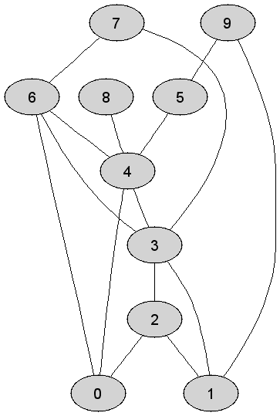
 | Liczba chromatyczna grafu jest równa dokładnie | 1 | + | +
 | Po zastosowaniu algorytm LF wierzchołek ma przypisany taki sam kolor jak wierzchołek | 0 |  | +
 | Po zastosowaniu algorytm LF wierzchołek ma przypisany kolor | 0 |  | +

5 | Rozważmy nieskierowany graf prosty , którego wierzchołki etykietowane są liczbami naturalnymi od do włącznie, zadany tabicą list sąsiedztwa postaci: , , , , , , , , , i przedstawiony na poniższym rysunku. Dla grafu stosujemy algorytm kolorowania LF (largest first). Które z poniższych zdań jest prawdziwe? Uwaga! W przypadku niejednoznacznej możliwości wyboru wierzchołków, jako pierwszy wybieramy wierzchołek z mniejszą etykietą. Kolory indeksujemy od .  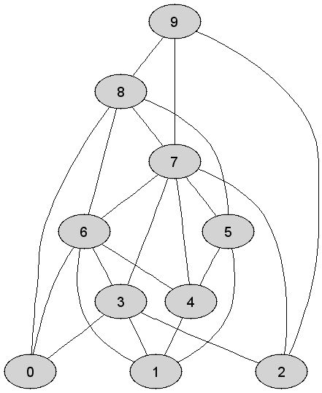
 | Po zastosowaniu algorytm LF wierzchołek ma przypisany taki sam kolor jak wierzchołek | 1 | + | +
 | Po zastosowaniu algorytm LF wierzchołek ma przypisany taki sam kolor jak wierzchołek | 0
 | Kolejność kolorowania wierzchołków grafu w trakcie wykonania algorytmu LF jest następująca: | 0 |  | +

5 | Rozważmy nieskierowany graf prosty , którego wierzchołki etykietowane są liczbami naturalnymi od do włącznie, zadany tabicą list sąsiedztwa postaci: , , , , , , , , , i przedstawiony na poniższym rysunku. Dla grafu stosujemy algorytm kolorowania LF (largest first). Które z poniższych zdań jest prawdziwe? Uwaga! W przypadku niejednoznacznej możliwości wyboru wierzchołków, jako pierwszy wybieramy wierzchołek z mniejszą etykietą. Kolory indeksujemy od .
 | Po zastosowaniu algorytm LF wierzchołek ma przypisany kolor | 1 | +
 | Po zastosowaniu algorytm LF wierzchołek ma przypisany taki sam kolor jak wierzchołek | 0
 | Po zastosowaniu algorytm LF wierzchołek ma przypisany kolor | 0

5 | Rozważmy nieskierowany graf prosty , którego wierzchołki etykietowane są liczbami naturalnymi od do włącznie, zadany tabicą list sąsiedztwa postaci: , , , , , , , , , i przedstawiony na poniższym rysunku. Dla grafu stosujemy algorytm kolorowania LF (largest first). Które z poniższych zdań jest prawdziwe? Uwaga! W przypadku niejednoznacznej możliwości wyboru wierzchołków, jako pierwszy wybieramy wierzchołek z mniejszą etykietą. Kolory indeksujemy od .  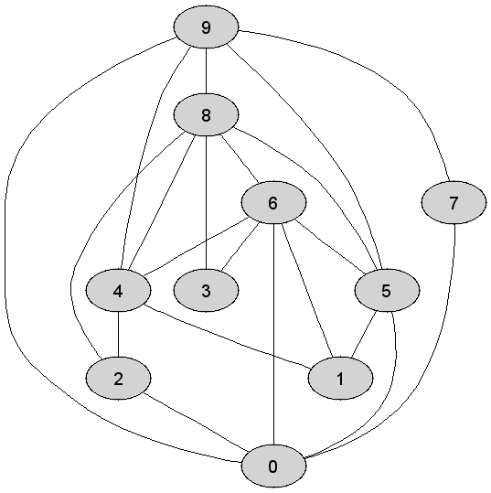
 | Po zastosowaniu algorytm LF wierzchołek ma przypisany kolor | 0
 | Kolejność kolorowania wierzchołków grafu w trakcie wykonania algorytmu LF jest następująca: | 1 | +
 | Liczba chromatyczna grafu jest równa dokładnie | 0 |  | +

5 | Rozważmy nieskierowany graf prosty , którego wierzchołki etykietowane są liczbami naturalnymi od do włącznie, zadany tabicą list sąsiedztwa postaci: , , , , , , , , , i przedstawiony na poniższym rysunku. Dla grafu stosujemy algorytm kolorowania LF (largest first). Które z poniższych zdań jest prawdziwe? Uwaga! W przypadku niejednoznacznej możliwości wyboru wierzchołków, jako pierwszy wybieramy wierzchołek z mniejszą etykietą. Kolory indeksujemy od .  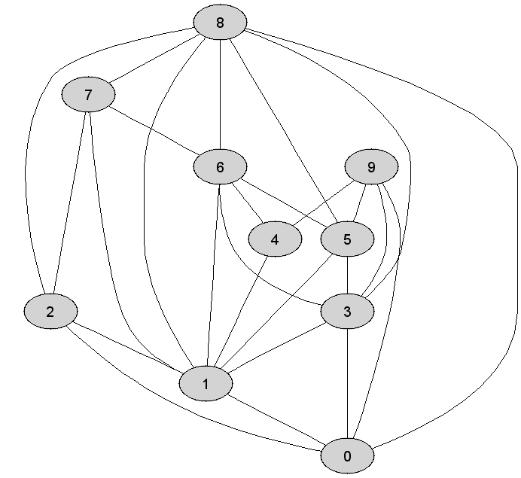
 | Po zastosowaniu algorytm LF wierzchołek ma przypisany kolor | 0
 | Po zastosowaniu algorytm LF wierzchołek ma przypisany taki sam kolor jak wierzchołek | 0
 | Liczba chromatyczna grafu jest równa dokładnie | 1 | +

5 | Rozważmy nieskierowany graf prosty , którego wierzchołki etykietowane są liczbami naturalnymi od do włącznie, zadany tabicą list sąsiedztwa postaci: , , , , , , , , , i przedstawiony na poniższym rysunku. Dla grafu stosujemy algorytm kolorowania LF (largest first). Które z poniższych zdań jest prawdziwe? Uwaga! W przypadku niejednoznacznej możliwości wyboru wierzchołków, jako pierwszy wybieramy wierzchołek z mniejszą etykietą. Kolory indeksujemy od .  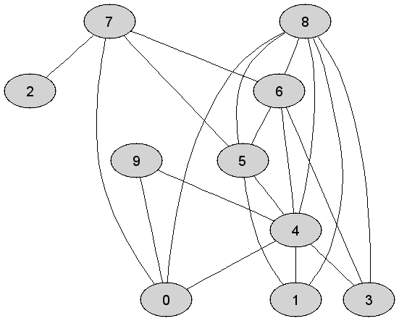
 | Po zastosowaniu algorytm LF wierzchołek ma przypisany taki sam kolor jak wierzchołek | 0 |  | +
 | Kolejność kolorowania wierzchołków grafu w trakcie wykonania algorytmu LF jest następująca: | 0
 | Po zastosowaniu algorytm LF wierzchołek ma przypisany kolor | 1 | +

5 | Rozważmy nieskierowany graf prosty , którego wierzchołki etykietowane są liczbami naturalnymi od do włącznie, zadany tabicą list sąsiedztwa postaci: , , , , , , , , , i przedstawiony na poniższym rysunku. Dla grafu stosujemy algorytm kolorowania LF (largest first). Które z poniższych zdań jest prawdziwe? Uwaga! W przypadku niejednoznacznej możliwości wyboru wierzchołków, jako pierwszy wybieramy wierzchołek z mniejszą etykietą. Kolory indeksujemy od .
 | Po zastosowaniu algorytm LF wierzchołek ma przypisany taki sam kolor jak wierzchołek | 0
 | Liczba chromatyczna grafu jest równa dokładnie | 1 | + | +
 | Kolejność kolorowania wierzchołków grafu w trakcie wykonania algorytmu LF jest następująca: | 0

5 | Rozważmy nieskierowany graf prosty , którego wierzchołki etykietowane są liczbami naturalnymi od do włącznie, zadany tabicą list sąsiedztwa postaci: , , , , , , , , , i przedstawiony na poniższym rysunku. Dla grafu stosujemy algorytm kolorowania LF (largest first). Które z poniższych zdań jest prawdziwe? Uwaga! W przypadku niejednoznacznej możliwości wyboru wierzchołków, jako pierwszy wybieramy wierzchołek z mniejszą etykietą. Kolory indeksujemy od .  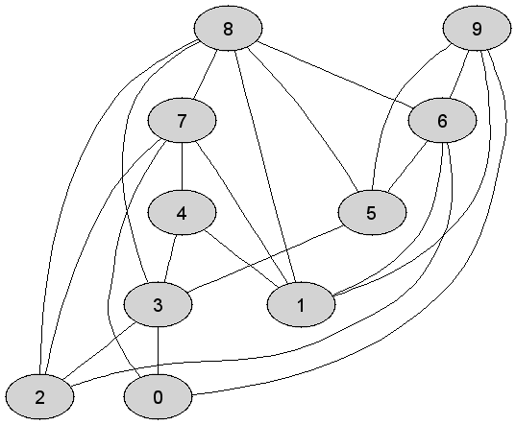
 | Liczba chromatyczna grafu jest równa dokładnie | 1 | +
 | Kolejność kolorowania wierzchołków grafu w trakcie wykonania algorytmu LF jest następująca: | 0
 | Liczba chromatyczna grafu jest równa dokładnie | 0

5 | Rozważmy nieskierowany graf prosty , którego wierzchołki etykietowane są liczbami naturalnymi od do włącznie, zadany tabicą list sąsiedztwa postaci: , , , , , , , , , i przedstawiony na poniższym rysunku. Dla grafu stosujemy algorytm kolorowania LF (largest first). Które z poniższych zdań jest prawdziwe? Uwaga! W przypadku niejednoznacznej możliwości wyboru wierzchołków, jako pierwszy wybieramy wierzchołek z mniejszą etykietą. Kolory indeksujemy od .
 | Liczba chromatyczna grafu jest równa dokładnie | 1 | +
 | Kolejność kolorowania wierzchołków grafu w trakcie wykonania algorytmu LF jest następująca: | 0
 | Liczba chromatyczna grafu jest równa dokładnie | 0

5 | Rozważmy nieskierowany graf prosty , którego wierzchołki etykietowane są liczbami naturalnymi od do włącznie, zadany tabicą list sąsiedztwa postaci: , , , , , , , , , i przedstawiony na poniższym rysunku. Dla grafu stosujemy algorytm kolorowania LF (largest first). Które z poniższych zdań jest prawdziwe? Uwaga! W przypadku niejednoznacznej możliwości wyboru wierzchołków, jako pierwszy wybieramy wierzchołek z mniejszą etykietą. Kolory indeksujemy od .  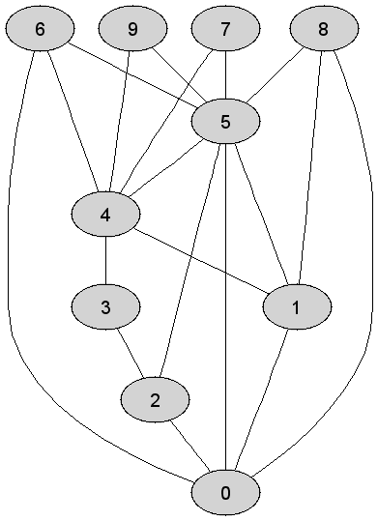
 | Liczba chromatyczna grafu jest równa dokładnie | 0
 | Po zastosowaniu algorytm LF wierzchołek ma przypisany kolor | 0
 | Kolejność kolorowania wierzchołków grafu w trakcie wykonania algorytmu LF jest następująca: | 1 | +

7 | Rozważmy nieskierowany graf prosty , którego wierzchołki etykietowane są liczbami naturalnymi od do włącznie, zadany tabicą list sąsiedztwa postaci: , , , , , , , , , i przedstawiony na poniższym rysunku. Dla grafu stosujemy algorytm kolorowania LF (largest first). Które z poniższych zdań jest prawdziwe? Uwaga! W przypadku niejednoznacznej możliwości wyboru wierzchołków, jako pierwszy wybieramy wierzchołek z mniejszą etykietą. Kolory indeksujemy od .  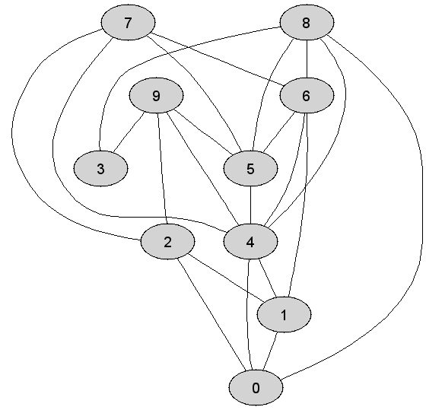
 | Liczba chromatyczna grafu jest równa dokładnie | 0
 | Po zastosowaniu algorytm LF wierzchołek ma przypisany kolor | 1 | + | +
 | Po zastosowaniu algorytm LF wierzchołek ma przypisany taki sam kolor jak wierzchołek | 0

7 | Rozważmy nieskierowany graf prosty , którego wierzchołki etykietowane są liczbami naturalnymi od do włącznie, zadany tabicą list sąsiedztwa postaci: , , , , , , , , , i przedstawiony na poniższym rysunku. Dla grafu stosujemy algorytm kolorowania LF (largest first). Które z poniższych zdań jest prawdziwe? Uwaga! W przypadku niejednoznacznej możliwości wyboru wierzchołków, jako pierwszy wybieramy wierzchołek z mniejszą etykietą. Kolory indeksujemy od .
 | Liczba chromatyczna grafu jest równa dokładnie | 1 | +
 | Liczba chromatyczna grafu jest równa dokładnie | 0
 | Po zastosowaniu algorytm LF wierzchołek ma przypisany taki sam kolor jak wierzchołek | 0 |  | +

5 | Rozważmy nieskierowany graf prosty , którego wierzchołki etykietowane są liczbami naturalnymi od do włącznie, zadany tabicą list sąsiedztwa postaci: , , , , , , , , , i przedstawiony na poniższym rysunku. Dla grafu stosujemy algorytm kolorowania LF (largest first). Które z poniższych zdań jest prawdziwe? Uwaga! W przypadku niejednoznacznej możliwości wyboru wierzchołków, jako pierwszy wybieramy wierzchołek z mniejszą etykietą. Kolory indeksujemy od .  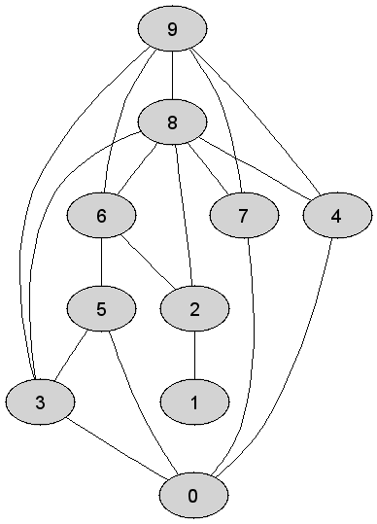
 | Liczba chromatyczna grafu jest równa dokładnie | 1 | +
 | Kolejność kolorowania wierzchołków grafu w trakcie wykonania algorytmu LF jest następująca: | 0
 | Po zastosowaniu algorytm LF wierzchołek ma przypisany kolor | 0

5 | Rozważmy nieskierowany graf prosty , którego wierzchołki etykietowane są liczbami naturalnymi od do włącznie, zadany tabicą list sąsiedztwa postaci: , , , , , , , , , i przedstawiony na poniższym rysunku. Dla grafu stosujemy algorytm kolorowania LF (largest first). Które z poniższych zdań jest prawdziwe? Uwaga! W przypadku niejednoznacznej możliwości wyboru wierzchołków, jako pierwszy wybieramy wierzchołek z mniejszą etykietą. Kolory indeksujemy od .
 | Po zastosowaniu algorytm LF wierzchołek ma przypisany kolor | 1 | + | +
 | Po zastosowaniu algorytm LF wierzchołek ma przypisany taki sam kolor jak wierzchołek | 1 | +
 | Po zastosowaniu algorytm LF wierzchołek ma przypisany taki sam kolor jak wierzchołek | 0

